PREPARAÇÃO DE RESUMO EXPANDIDO
PARA XVIII ENAPET

Tutor¹, Apresentador do Trabalho², Segundo Autor², Terceiro Autor³, Quarto Autor³, ...

Introdução
Estas instruções têm como objetivo auxiliar os autores a preparar o resumo expandido para o XVIII ENAPET. O resumo expandido deverá ser INÉDITO e ter, no máximo, quatro páginas. Deste total, pelo menos três páginas devem ser dedicadas para o texto. As ilustrações (gráficos e figuras) devem ser colocadas na última página (quarta página). Os trabalhos serão revisados pela Comissão Científica do XVIII ENAPET, podendo ser aprovados ou não. Os trabalhos aprovados serão publicados, eletronicamente, nos Anais do evento.
Quando abrir o arquivo modelo.doc, utilizando o Microsoft® Office Word, selecione “Layout de impressão” a partir do menu “Exibir” na barra de ferramentas (Exibir | Layout de impressão), permitindo que seja exibida a nota de rodapé. Não altere o tipo e tamanho das fontes ou espaço entre as linhas para adicionar mais texto ao número limitado de páginas. Da mesma forma, não altere o tamanho das páginas nem as margens deste modelo.

Material e métodos

A. Submissão
O resumo expandido deve ser submetido como um arquivo .pdf que será anexado em formulário eletrônico específico, através da homepage do evento. No ato da submissão, realizada exclusivamente pelo tutor do grupo, o trabalho deverá ser classificado dentro de uma das seguintes áreas: Exatas, Humanas e Biológicas (a descrição de cada uma dessas áreas encontra-se disponível na página do evento). O título do arquivo deve ser o mesmo do trabalho, todo em letras maiúsculas. ATENÇÃO: A comissão cientifica não se responsabiliza por trabalhos não aceitos devido a inconsistências na identificação da área temática do trabalho enviado. O tamanho máximo do arquivo não deverá exceder dois (2) Mbytes.

B. Estrutura do resumo
O resumo expandido deve estar formatado segundo este documento modelo, como um arquivo do Microsoft® Word. A fonte do texto é o Times New Roman 12 com espaçamento simples. O trabalho deve conter uma Introdução (incluindo objetivos), Material e Métodos, Resultados e Discussão e Referências. Na lista de autores, sublinhe o apresentador do trabalho e não abrevie o nome dos autores (nome seguido do sobrenome). As filiações deverão ser citadas na nota de rodapé, na primeira página. Não haverá palavras-chave. Os nomes científicos, incluindo os gêneros e categorias infragenéricas, devem estar em itálico. Siglas e abreviaturas, quando usadas pela primeira vez, devem ser precedidas do seu significado por extenso, como no exemplo: Universidade Federal Rural de Pernambuco (UFRPE). Autores das espécies devem ser citados apenas na primeira vez que aparecem no texto. Números até dez devem estar por extenso, a menos que sejam seguidos de alguma unidade de medida, ou indiquem figuras ou tabelas. Subtítulos devem estar em itálico, após letra maiúscula e ponto (A. Anatomia do pecíolo, por exemplo). Use itálico para ênfase; não use sublinhado.

Resultados e Discussão

A. Figura e Tabelas
Figuras, gráficos e tabelas devem ser posicionadas na última página, após as Referências. Para inserir figuras no Microsoft® Word posicione o cursor no ponto de inserção e use Inserir | Figura | Do arquivo. Recomenda-se a inserção de figuras no formato JPG, em qualidade média. Figuras coloridas serão permitidas. Todas as figuras deverão ter resolução máxima de 300 pontos por polegada. Recomenda-se a criação de uma única estampa, contendo várias figuras reunidas, numa largura máxima de 17 centímetros (duas colunas). As legendas devem ser posicionadas abaixo das figuras. Alternativamente, legendas podem estar presentes na página anterior, caso seja criada uma estampa de página inteira. Título de tabelas deve estar acima das mesmas. Sempre verifique que as figuras e tabelas estejam citadas no texto. As escalas podem fazer parte da própria figura, com o seu valor correspondente, ou discriminadas na legenda (como por exemplo, "Escala= 1 µm”). Abreviaturas nas figuras (sempre em minúsculas) devem ser citadas nas legendas e fazer parte da própria figura, inseridas com o uso de um editor de imagens. Não use abreviaturas, escalas ou sinais (setas, asteriscos) sobre as figuras como “caixas de texto”. Não use bordo ao redor das figuras. Use “Figura”, seguido do número da figura, (ambos em negrito) no início da legenda (Figura 1, por exemplo; não abrevie). No texto, use abreviaturas (Fig. 1, por exemplo). Se a figura é composta de várias outras menores, inclua “A” e “B” para distingui-las, no canto inferior esquerdo de cada, colocando na legenda Fig. 1A, Fig. 1B e assim por diante. Não abrevie “Tabela” nas legendas. Tabelas são numeradas com números arábicos (Tabela 1, por exemplo). Use fonte 8 ou 9 na tabela.

B. Referências
Exemplos de citações no texto
a. Quando a citação possuir apenas um autor: ... Freire (2007) ou ... (Freire, 2007).
b. Quando possuir dois autores: ... Freire & Nascimento (2007), ou ... (Freire & Nascimento, 2007).
c. Quando possuir mais de dois autores: Freire et al. (2007), ou (Freire et al., 2007).

Referências
As referências bibliográficas deverão ser apresentadas segundo as normas a seguir. As referências citadas no texto deverão ser dispostas em ordem alfabética pelo sobrenome do primeiro autor e conter os nomes de todos os autores, separados por ponto e vírgula.

As citações deverão ser apresentadas conforme os exemplos a seguir:
a. Livros
Mello, A.C.L. de; Véras, A.S.C.; Lira, M. de A.; Santos, M.V.F. dos; Dubeux Júnior, J.C.B; Freitas, E.V. de; Cunha, M.V. da . Pastagens de capim-elefante: produção intensiva de leite e carne. Recife: Instituto Agronômico de Pernambuco, 2008. 49p.
b. Capítulo de livros
Serafim, C.F.S.; Hazin, F.H.V. O ecossistema costeiro. In: Serafim; C.F.S.; Chaves, P.T. de (Org.). O mar no espaço geográfico brasileiro. Brasília- DF: Ministério da Educação, 2006. v. 8, p. 101-116.
c. Revistas
Sempre que possível o autor deverá acrescentar a url para o artigo referenciado e o número de identificação DOI (Digital Object Identifiers).
Costa, R.B. da; Almeida, E.V.; Kaiser, P.; Azevedo, L.P.A. de; Tyszka Martinez, D. Tsukamoto Filho, A. de A. Avaliação genética em progênies de Myracrodruon urundeuva Fr. All. na região do Pantanal, estado do Mato Grosso. Revista Brasileira de Ciências Agrárias, v.6, n.4, p.685-693, 2011. <http://www.agraria.pro.br/sistema/index.php?journal=agraria&page=article&op=vie w&path%5B%5D=v6i4a1277&path%5B%5D=990> 29 Dez. 2011. doi:10.5039/agraria.v6i4a1277
d. Citações no prelo (aceitas para publicação) devem ser evitadas.
Brandão, C,F.L.S.; Marangon, L.C.; Ferreira, R.L.C.; Silva, A.C.B.L. e. Estrutura fitossociológica e classificação sucessional do componente arbóreo em um fragmento de floresta atlântica em Igarassu–Pernambuco. Revista Brasileira de Ciências Agrárias, 2009. No prelo.
e. Dissertações e teses
Bandeira, D.A. Características sanitárias e de produção da caprinocultura nas microrregiões do Cariri do estado da Paraíba. Recife: Universidade Federal Rural de Pernambuco, 2005. 116p. Tese Doutorado.
f. Trabalhos apresentados em congressos (Anais, Resumos, Proceedings, Disquetes, CD-ROMS)
Dubeux Júnior, J.C.B.; Lira, M. de A.; Santos, M.V.F. dos; Cunha, M.V. da . Fluxo de nutrientes em ecossistemas de pastagens: impactos no ambiente e na produtividade. In: Simpósio sobre o Manejo da Pastagem, 23, 2006, Piracicaba. Anais... Piracicaba: FEALQ, 2006. v.único, p.439-506.
No caso de disquetes ou CD-ROM, o título da publicação continuará sendo Anais, Resumos ou Proceedings, mas o número de páginas será substituído pelas palavras Disquetes ou CD-ROM.
g. WWW (World Wide Web) e FTP (File Transfer Protocol)
Burka, L.P. A hipertext history of multi-user dimensions; MUD history. http://www.ccs.neu.edu/home/lpb/ mud-history-html. 10 Nov. 1997.

Tabela 1. Médias e erro padrão da média para digestibilidade dos nutrientes, em função da suplementação alimentar para caprinos mestiços terminados na caatinga.

Nutriente | Nível de suplementação alimentar (% do PV)
Nutriente | 0,0 | 0,4 | 0,8 | 1,2
Fibra em detergente neutro (%) | 36,38±1,165a | 37,29±1,165a | 37,82±1,259a | 36,88±1,197a
Carboidratos Totais (%) | 39,09±1,094c | 47,18±1,094b | 53,42±1,109a | 57,39±1,094a
Hemicelulose (%) | 50,03±1,478b | 57,53±1,478a | 54,90±1,55ab | 54,85±1,48ab
Nutrientes Digestíveis totais (% na MS) | 32,82±1,063c | 41,78±1,066b | 50,39±1,083a | 53,67±1,066a
Médias seguidas de letras distintas na linha diferem pelo teste de Tukey (P < 0,05).

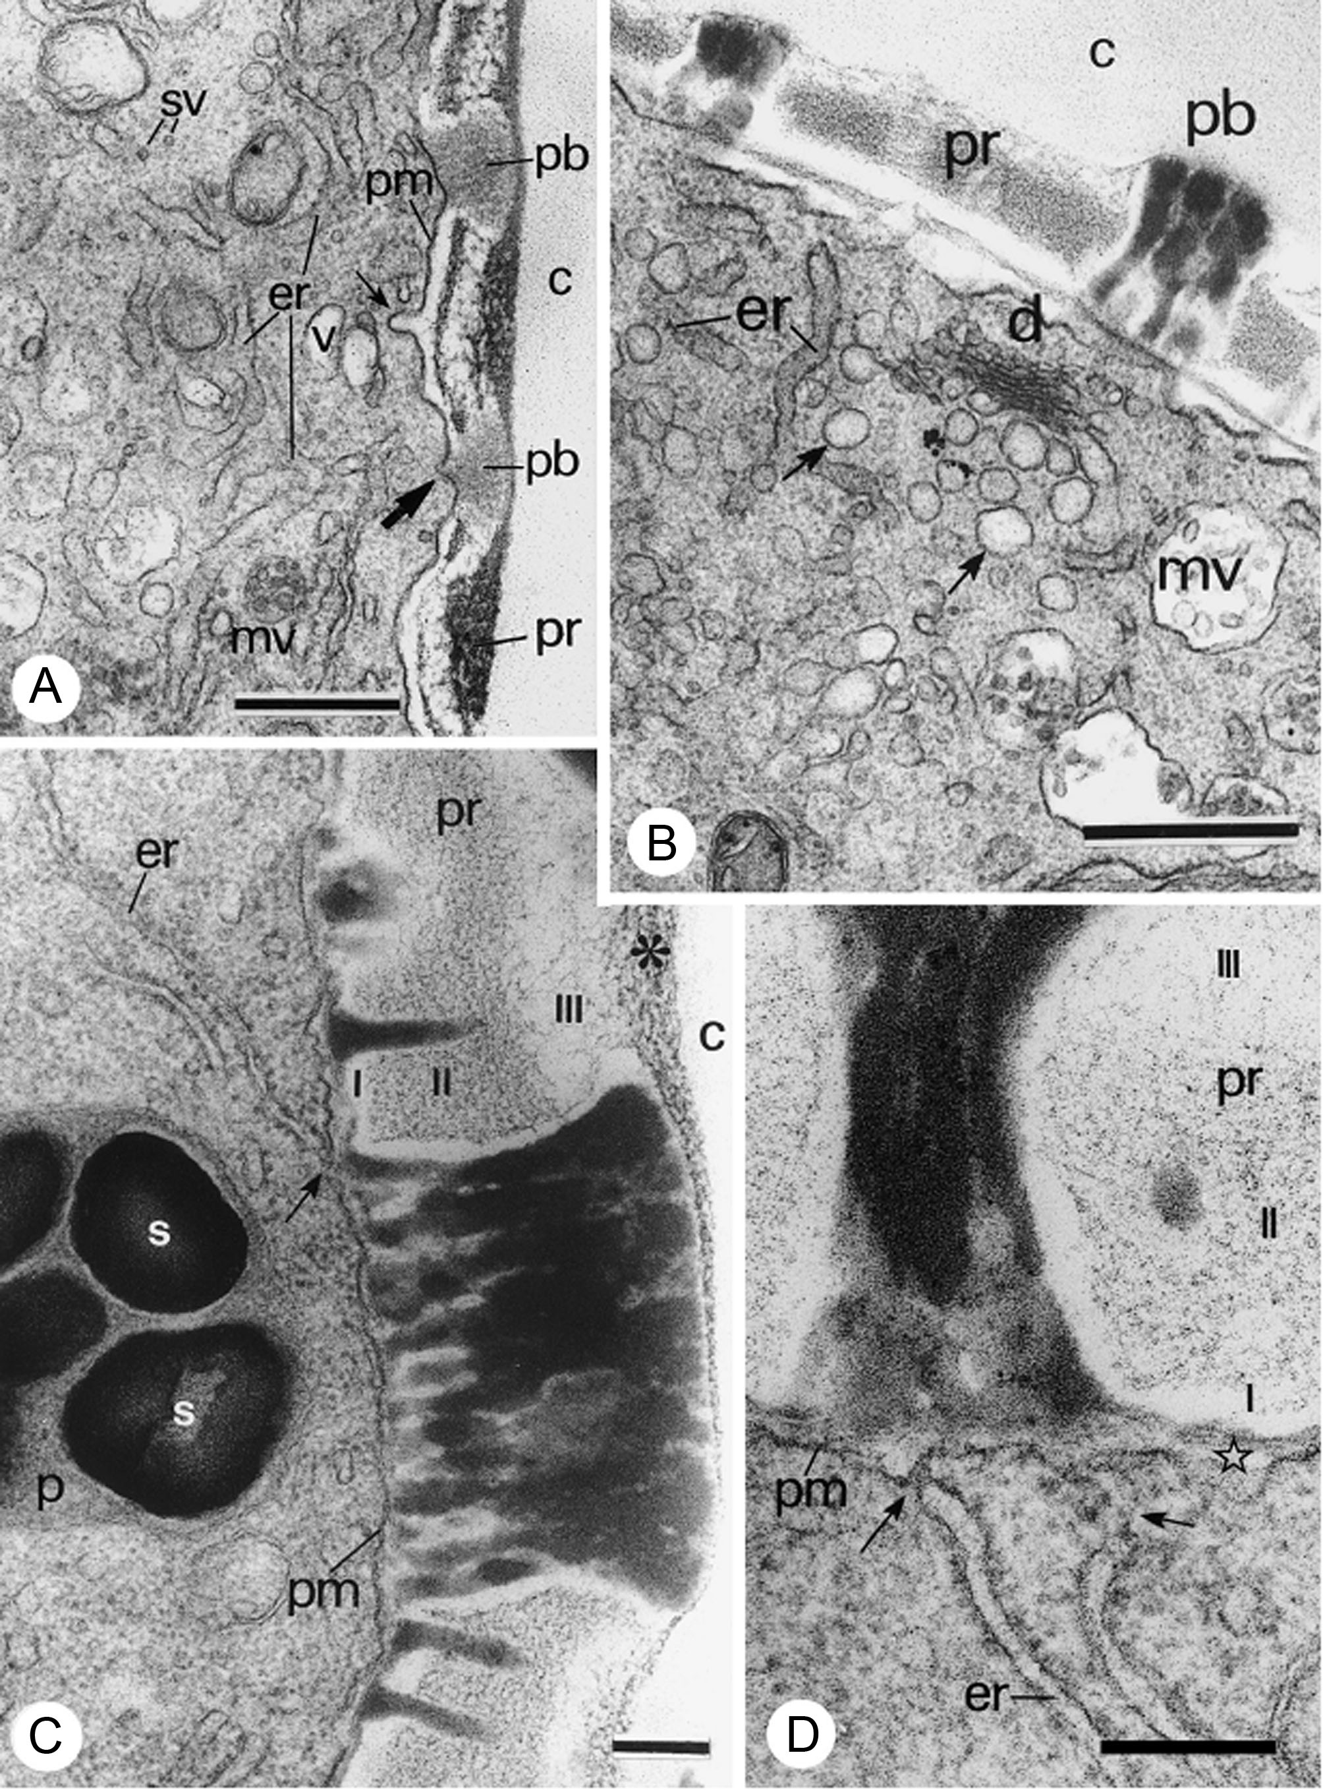

Figura 1. Use “Figura” (seguido do número da figura, ambos em negrito) no início da legenda (não abrevie). Não use abreviaturas, escalas ou sinais (setas, asteriscos) sobre as figuras como “caixas de texto” do Word. Todos estes elementos devem fazer parte da própria figura (use o seu editor de imagens para isso). Não use bordo ao redor das figuras. Abreviaturas nas figuras devem seguir a seguinte formatação: c, calose; d, dictiossomos; er, retículo endoplasmático. Valores das escalas, se não indicadas na própria figura, devem aparecer desta forma: Fig. 1A, 400 nm; Fig. 1B, 500 nm; Fig. 1C, 200 nm; Fig. 1D, 200 nm.

 

